# 如何成为电商数据分析师

## 1、要构建一个思路逻辑

* 在分析问题的时候首先要构建问题，认识问题，回顾之前的发现
* 通过建模去有效解决问题：建模通过数据收集、分析，选择合适的变量，最终根据得出来的结果去采取行动
* 面对不同的分析采取不同的分析思路：
  + 经营分析：就是要对KPI指标进行拆解，去分析ROI的大小，来判断盈利状况
  + 体验分析：对商品的转化率去构建转化漏斗模型，通过去绘制留存曲线，去分析大体的状况
  + 用户分析：采用RFM模型，这个是一个很经典的模型，可以完成绝大数用户分析的内容
  + 商品分析：对商品进行评级处理，来查看销量高的商品，销量低的商品，销量一般的商品，进行针对性分析，从而可以更好的去采取相对应的策略
* 三大分析思路：
  + 描述性分析：通过数据收集、整理、制表制图以及描述要研究的事物的特征，去形成“分析报告”
    - 实战（复购率不足的原因探索）：
      * 首先了解具体的需求（理解问题，明确指标定义确保理解的一致是分析的前提），以及重点分析的内容是什么
      * 在了解具体的需求后，通过探查历史数据来找到所导致复购率不足的原因是什么（回顾历史数据有助于快速定位问题和明确深入的方向，数据收集和分析往往是交替进行的，随着分析的深入会形成预感，分析性思维会用数据去推理证伪预感）
      * 最后进行分析总结，并且给出相对应的建议（结果呈现，开宗明义让受众一开始就获知最想知道的消息）
  + 规范性分析：实验设计和优化A/B testing
    - 流失用户召回 A/B testing：
      * 明确实验目标，怎么提高流失召回率
      * 回顾之前的发现，之前是否进行过同类或者近似的测试
      * 建模与数据收集
      * 分析，结果传达和采取行动，明确目标，控制变量，效果评估（显著性大小），策略沉淀
  + 预测性分析：解构变量之间的关系，并基于过去的数据去预测未来，这里大多数采用模型去进行预测
    - 大促GMV（电商分析的关键指标：销售额）预测：
      * 认识问题，预测目标：GMV，预测的时间段
      * 回顾之前的发现，历史GMV趋势，历史大促销相比平销期流失爆发度
        + 大促GMV = 大促前平销 GMV * 大促期爆发系数
      * 建模及变量选择，特征选择，以及建模选择（GBDT/LSTM/ARMIES/线性回归）
      * 数据收集，数据来源，数据形式，数据摸底，数据清洗
      * 分析以及检验
      * 最终结果呈递，对结果进行报告分析或者可视化制表

## 2、商业分析的概念

* 商业分析一般主要是通过以下三个内容：
  + 观察竞争对手
    - 观察竞争对手的三大要素：
      * 对方的商业模式是什么样的形式，或者说驱动它销量增长的关键因素、关键指标在哪里
      * 对方的护城河是什么？是否够深？是否不可替代？
      * 对方的战略目标是什么？它目前的主要方向是什么，为了实现这个目的，它都在准备什么内容？
  + 分析行业并且采用相关模型
    - 分析行业的几大常用模型：
      * PEST分析模型：观察行业发展的背景环境，分析发展条件
      * 波士顿矩阵：分析行业不同细分领域的发展前景
      * 波特五力模型：判断企业需关注的重点，看清竞争环境
      * SWOT模型：分析优劣势所在，辅助策略形成
      * 三种曲线：预估行业所在的发展阶段，辅助判断竞争环境
  + 构建商业指标
    - 一般电商的三大指标：财务指标、经营指标、体验指标
      * 财务指标：生意的本质就是赚钱
      * 经营指标：规模的增长，业务的发展（KPI与KSF）
        + KPI是关键业务的指标，而KSF是核心成功要素
        + 业绩体系是由战略目标决定的，而业绩体系中的指标，又必须要分解到整个组织之中，才能起到战略牵引的作用，因此需要KPI和KSF体系相辅相成
        + 如何制定相关指标，则需要我们理解业务，理解业务是构建指标的基础，这里就需要分析师和业务人员相互合作，从而去构建符合公司发展的指标体系
        + 这里提供一些电商的核心指标，用于构建指标作为参考

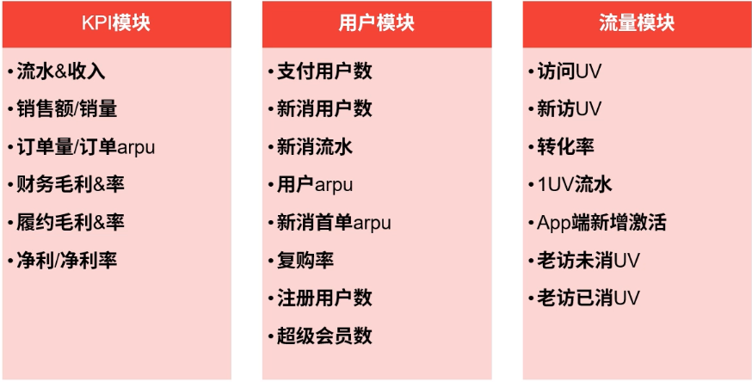

* + - * 体验指标：以用户为中心，成也在用户，败也在用户（成功案例：胖东来）

## 3、指标体系的构建

在电商领域中，指标体系的构建离不开这两点（宏观与微观）

1. 宏观综合性指标
   * 品牌的知名度：辐射的范围/增长的空间
   * 是否有转化/传播的助力：
     + 用户满意度
     + 净推荐值
     + 口碑推荐（行为-因推荐而来/把我们推荐给他人）
   * 是否有转化的阻力：
     + 客户费力度
     + 舆情指数（负面舆情的占比）
   * 差异化/不可替代性（主观感知+竞品评分对比）
2. 微观各模块细项指标
   * 从业务模块的角度：
     + 商品-丰富度、上新、品质、价格稳定性、性价比、设计/创新性/审美、实用性/功能、信息丰富度
     + 产品-下载/注册、搜寻商品、商详展示、下单、购后查询、视觉、性能
     + 仓配-发货、运输、配送、物流包装
     + 咨询-接入过程、服务过程、服务结果
     + 售后-退换货、退款、发票、维修、上门取件
     + 运营-活动规则复杂度、活动诚信度、活动干扰度、价格稳定性、会员体系
     + 市场-品牌知名度、品牌差异化/不可替代性、品牌信誉度、品牌首选度、创意度
3. 针对产品我们也要逐步细化，落地到点
   * 下载注册：流畅度
   * 搜寻商品：搜索搜寻、分类找寻、排序筛选、商品推荐、活动浏览
   * 商品详情：清晰度、完整性、真实性、评论
   * 下单：下单流程、支付流程
   * 订单查询：订单管理、信息查询、物流管理
   * 退货/换货：退款、发票、维修、上门取件
   * 性能：视觉
4. 同时我们也要对业务设置一套监控机制

* 定目标：行动之前设置目标，到人，可衡量，落到数据指标
* 可追踪：每日数据看效果，数据预警关注变化
* 探原因：指标拆解，逐级追溯和定位问题
* 快修正：结合数据，商讨修正方案，分工执行
* 有反馈：指标达成和绩效挂钩，个人对总 KPI 的贡献

1. 指标体系的大体框架：
   * 综合性 VS 构成指标（渠道评级）
     + 引流能力、流水能力、拉新能力、用户质量
   * 业务耦合性 & 公正性
   * 指标一致性
   * 外部 VS 内部指标（市场占有率）
   * 绝对 VS 相对指标
   * 核心 + 约束指标
     + 新消人数 + 新消首单 ARPU（平均用户收入，用来衡量在线业务盈利能力的指标）值，新消7天复购率
   * 正向 VS 负向指标
     + GMV、日均支付人数、商详转化率、月底转化天数
   * 独立 VS 共背
     + 新访UV（独立访客，用于衡量用户的独立数量和潜在市场规模） 页面访问量（PV） 访问UV 转化率、商详转化率、商详访问 UV、市场、运营、产品、总访问 UV（新访UV + 老访 UV）

### 在构建指标体系的同时，我们也不能忽视目标管理体系的作用

目标的作用：目标是每个企业每年都会设立的一个目标，通过这个目标的完成进度，来检验该企业的所有人员绩效是否达标的一个量化表现，例如2023年比亚迪设立目标 卖出300万辆汽车。

**在电商领域，最直观的目标就是GMV**

如何设立一个合理的GMV，下面有一套公式可以作为参考

今年总流水 = 去年流水 * 环比增幅倍数

= 老消流水 + 新消流水

= （低质量用户、1单用户、2单用户、N单用户） + （新消首单流水（新消人数 * 首单 ARPU）、新消复购流水（新消复购人数 * 新消复购 ARPU））

**如何让目标帮助业务进行 ”联姻“ ？**

在确定了GMV之后，我们就要通过GMV进行搭配业务，使得去进一步优化业务流程来更好的帮助我们实现目标

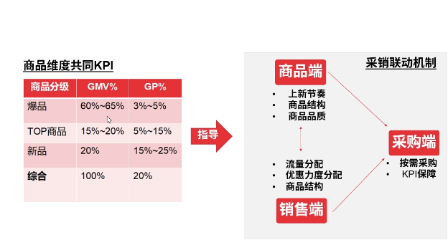

**最后我们要实现闭环：管理闭环**

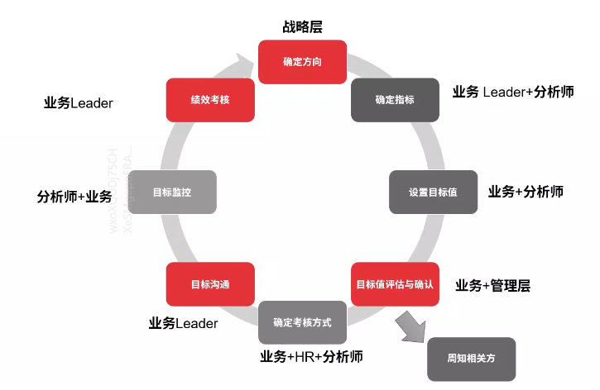

## 4、如何基于业务需求进行针对性分析

理解需求的关键在于，业务方希望达到的业务目的是什么

实战（做一个调研，看下严选APP和小程序用户的差别）：

1. 了解用户是否存在差异的业务背景，挖掘根本需求，了解到业务方是更想明白非拼团商品的转化率为什么不够高
2. 在了解真正的需求后，进行澄清探讨，是不是因为小程序吸引到的用户和APP吸引到的用户是两批不同的人群导致转化率不高，并且进行假设，还有没有其他的可能，在弄清楚假设是否成立后，进行A/B testing
3. 进行深度的探讨措施，考虑导致这个问题出现的原因，可以从多个角度去思考：
   1. 用户画像：消费能力、网购习惯、促销敏感度、价格敏感度、消费群体、用户性别、年龄等
   2. 产品：是否有足够强的引导性（APP和PC端的差异）
   3. 商品：商品需求量、价格（是否不同端价格差异不同）
   4. 运营：是否有什么特殊节点（6.18/双十一、双十二）、或者开展什么优惠活动（百亿补贴）
4. 一般需求分析的公式：挖掘根本需求-----了解业务方的假设-----了解业务规划

## 5、在弄清楚概念、指标、需求的分析后，我们就要进行投放分析也就是打广告

现在广告的平台是多种多样的，有新社媒平台，也有传统的社媒平台，不同介质的平台，投放的效果也不同，因此我们就要针对这些进行特定分析，分析的方向参考如下：

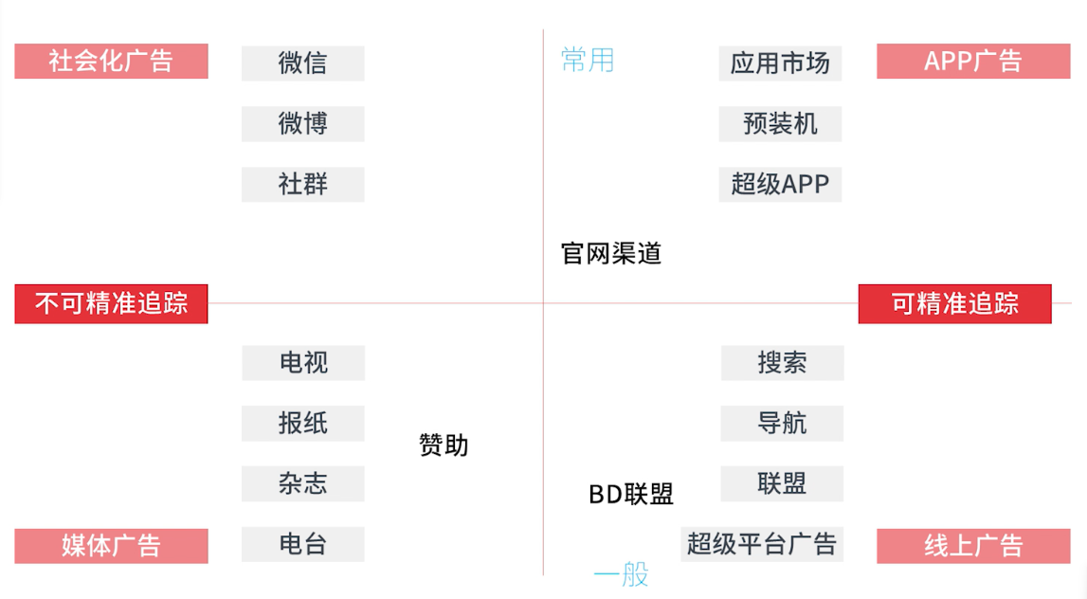

**对于互联网媒介，可以有几个渠道常用的追踪方法：**

* cookie
  + 优点：简单易操作、相对精准
  + 缺点：依赖耦合关系，任何一环节出现问题就中断关系；客户清cookie的情况就无法追踪
* apk
  + 优点：精准
  + 缺点：渠道多打包及维护成本高
* IP + uv
  + 优点：简单易操作
  + 缺点：精准度非常低
* 账号绑定
  + 优点：精准，可跨终端
  + 对用户要求高，必须登录账号
* IMEI/idfa
  + 优点：相对精准
  + 要求技术对接、容易撞库

而对于渠道归因的方法也有对应的几个分类：

* first click
  + 应用范围：极少用，品牌曝光初期
  + 缺陷：没考虑时效性，无法确切清楚真正的第一个
* last click
  + 应用范围：经典归因方式，应用广泛
  + 缺陷：把所有功劳都归于末次触达渠道，对前置渠道不公平，不够科学，影响正确的决策
* Multi-touch
  + 应用范围：少数企业应用
  + 缺陷：技术成本高，对数据采集要求高
  + 关键点：时效的设定，用户身份的识别
* 时间衰退
  + 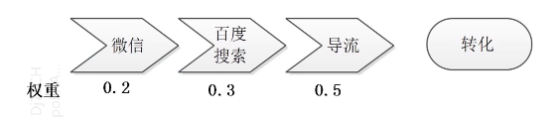
* 渠道权重
  + 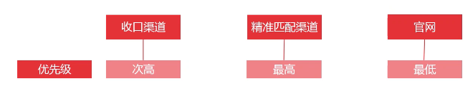

**单点归因 VS 多点归因**

单点归因：

* 问题：
  + 渠道归因逻辑简单，欠科学，没有理清各渠道对订单的价值
  + 不清楚各渠道之间的互相影响，渠道组合仅从ROI（投资回报率）的表象考虑，没能从前后置关系角度建模
* 好处：
  + 简单易操作，技术处理角度，以及与外部合作角度均比较简单易行

多点归因：

* 好处：
  + 对渠道当前价值评判更科学
  + 能建立渠道之间的前后置关系，指导渠道的组合投放
* 困难点：
  + 执行难度大，技术处理难度，以及合作方配合程度要求高

在确定好上面的投放渠道，投放方法，以及投放渠道归因的过程之后，我们就要制定推广的目标

**项目推广**

数据化制定目标难点：

1. 可参考数据少，甚至缺乏
2. 类似借鉴数据的项目场景及资源差异较大

目标制定方法：

1. 专家经验法-依赖于业务方的专业程度
2. 项目案例-智能马桶盖

**常规投放**

现有渠道投放：

1. 大盘目标制定
2. 渠道结构组合最优化

新增渠道投放：

1. 同类型渠道投放ROI标准

参考模型：

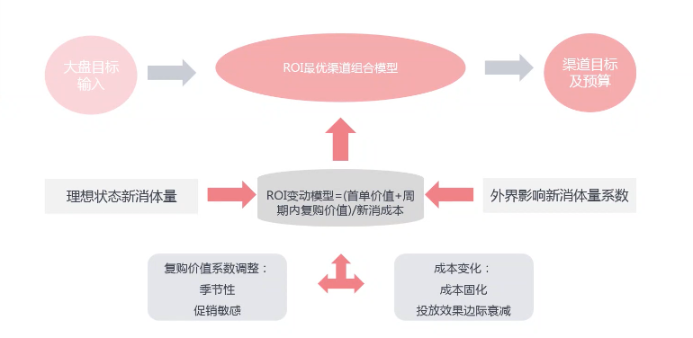

**推广效果评估**

外部反应 VS 内部表现

外部反应：

* 适用：曝光类、品牌类推广、项目型推广
* 查看渠道：百度指数、微信指数
* 间接影响：渗透率、知名度、美誉度等
* 品牌价值：品牌形象、品类偏好

内部表现：

* 适用：项目型推广、效果类推广
* 反馈：直接效果、间接效果
* 方法：对比提升、交叉影响
* 时间：对标日期、影响日期

**推广选品模型**

* 目标：拉新、流水、活动款、利润、引流
* 能力模型：拉新量、首单ARPU、复购率、复购ARPU、流水、季节性、有效期、库转、折扣敏感、促销敏感、利润、利润率、UV、新访UV、分享量、分享率
* 品质保障：退货率（质量）、好评率
* 特色：商品独特性、VS竞品价格优势、外观美感、用户偏好
* 渠道属性：渠道用户特征差异显著性